ПРОЕКТ

ПЕТРОЗАВОДСКИЙ ГОРОДСКОЙ СОВЕТ

_____ сессия _____ созыва

РЕШЕНИЕ

от _________ № _________

О внесении изменения в Правила землепользования и
застройки города Петрозаводска в границах
территории Петрозаводского городского округа

В соответствии с частями 3.1 – 3.3 статьи 33 Градостроительного кодекса Российской Федерации, на основании требования Министерства строительства жилищно-коммунального хозяйства и энергетики Республики Карелия от 30.07.2021 № 10066/13-07/МСЖКХиЭ-и, Петрозаводский городской Совет

РЕШИЛ:
Внести следующее изменение в статью 24 Правил землепользования и застройки города Петрозаводска в границах территории Петрозаводского городского округа, утвержденных Решением Петрозаводского городского Совета от 11.03.2010 № 26/38-771 «Об утверждении Правил землепользования и застройки города Петрозаводска в границах территории Петрозаводского городского округа»:
- изменить карту зон с особыми условиями использования территории Петрозаводского городского округа, исключив санитарно-защитную зону предприятия (ЗАО «Втормет-Карелия»), ранее находящегося по адресу: Республика Карелия, г. Петрозаводск, Онежской Флотилии ул., д. 29А, согласно схеме.

И.о. Председателя  Петрозаводского городского Совета  А.Ю. Ханцевич |  | Глава Петрозаводского  городского округа  В.К. Любарский
Проект решения подготовлен комитетом градостроительства и землепользования Администрации Петрозаводского городского округа
Приложение
к Решению Петрозаводского городского Совета
от________ № _________

Схема
Выкопировка из Правил землепользования и застройки города Петрозаводска в границах территории Петрозаводского городского округа, утвержденных Решением Петрозаводского городского Совета от 11.03.2010 № 26/38-771
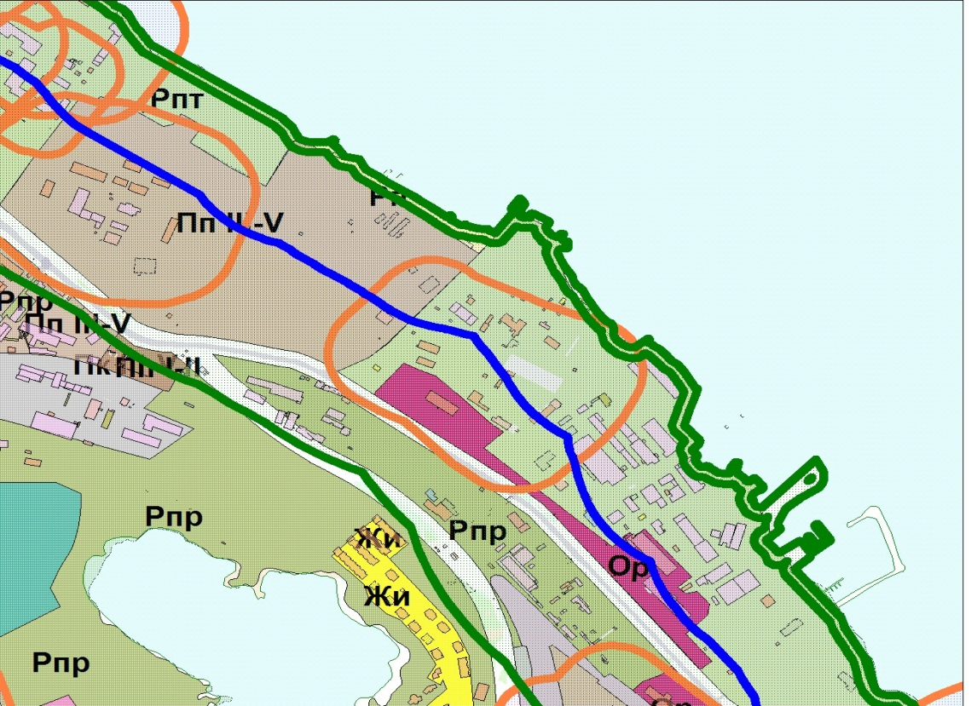

Вносимое изменение

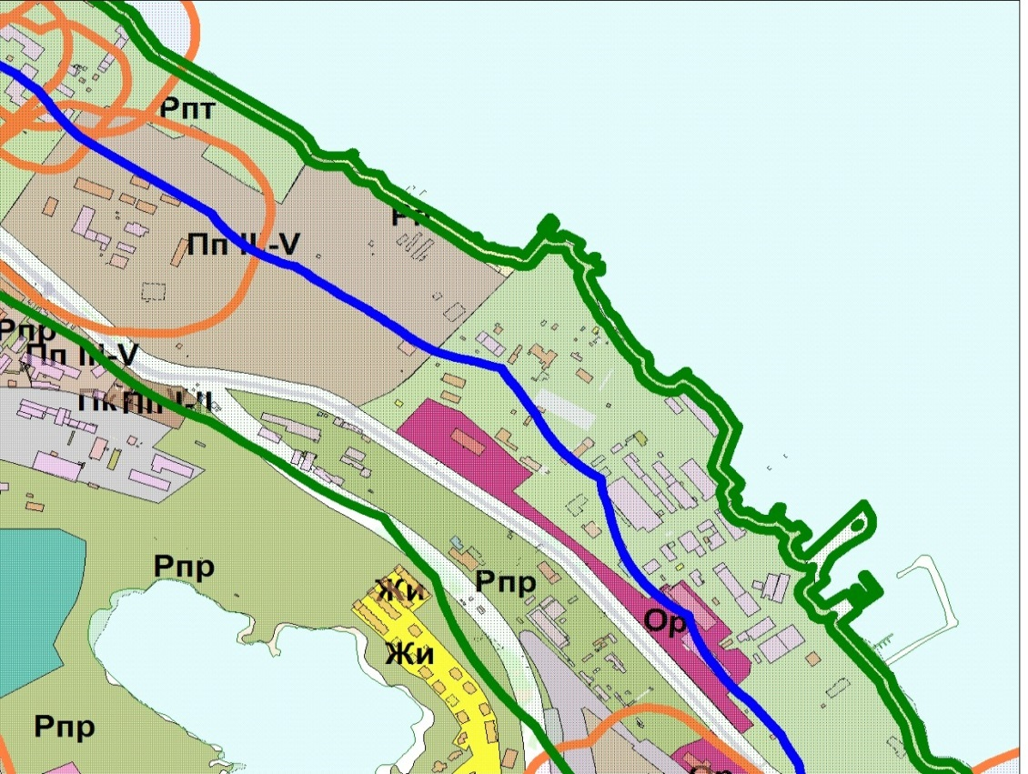
ПОЯСНИТЕЛЬНАЯ ЗАПИСКА
к проекту Решения Петрозаводского городского Совета
«О внесении изменения в Правила землепользования и застройки города Петрозаводска в границах территории Петрозаводского городского округа»

В соответствии с частями 3.1 – 3.3 статьи 33 Градостроительного кодекса РФ в случае, если правилами землепользования и застройки не обеспечена возможность размещения на территориях поселения, городского округа предусмотренных документами территориального планирования объектов федерального значения, объектов регионального значения, объектов местного значения муниципального района (за исключением линейных объектов), уполномоченный федеральный орган исполнительной власти, уполномоченный орган исполнительной власти субъекта Российской Федерации, уполномоченный орган местного самоуправления муниципального района направляют главе поселения, главе городского округа требование о внесении изменений в правила землепользования и застройки в целях обеспечения размещения указанных объектов.
Глава поселения, глава городского округа обеспечивают внесение изменения в правила землепользования и застройки в течение тридцати дней со дня получения указанного требования без проведения публичных слушаний.
На основании требования Министерства строительства жилищно-коммунального хозяйства и энергетики Республики Карелия о внесении изменения в Правила землепользования и застройки города Петрозаводска в границах территории Петрозаводского городского округа (далее – требование, Правила), направленного Главе Петрозаводского городского округа письмом от 30.07.2021 № 10066/13-7/МСЖКХиЭ-и Администрацией Петрозаводского городского округа (далее - Администрация) подготовлен данный проект решения Петрозаводского городского Совета о внесении изменения в Правила в части исключения на карте зон с особыми условиями использования территории Петрозаводского городского округа (ст. 24 Правил) санитарно-защитной зоны предприятия (ЗАО «Втормет-Карелия»), ранее находящегося по адресу: Республика Карелия, г. Петрозаводск, ул. Онежской Флотилии, д. 29А.
Согласно Карте зон с особыми условиями использования территории, входящей в состав Правил, в части территории, где реализуется инвестиционный проект ЛВЗ «Петровский», обозначенной в требовании, в пределах кадастровых кварталов 10:01:0150104, 10:01:0150103 установлена санитарно-защитная зона.
Из документов, представленных к требованию, следует, что в Едином государственном реестре недвижимости сведения о данной зоне не содержатся. По информации Управления Федеральной службы по надзору в сфере защиты прав потребителей и благополучия человека по Республике Карелия санитарно-защитную зону для объекта ЗАО «Втормет-Карелия» (г. Петрозаводск, ул. Онежская Флотилия, 29 а) не устанавливало (письмо от 27.07.2021 г. № 10-00-02/05-6432-2021).
В соответствии со сведениями, содержащимся в Едином государственном реестре юридических лиц (далее – ЕГРЮЛ) ЗАО «Втормет - Карелия» 19.05.2005 г. прекратило свою деятельность путем реорганизации в форме присоединения к ОАО «Втормет», которое было ликвидировано 30.08.2006 г.
Из выписки из ЕГРЮЛ следует, что основными видами деятельности названных юридических лиц являлась обработка металлических отходов и лома (вид экономической деятельности 37.1 в соответствии с Общероссийским классификатором видов экономической деятельности (ОКВЭД) ОК 029-2007, действовавшим на момент реализации деятельности юридических лиц).
В настоящее время по сведениям ЕГРН на земельный участок с кадастровым номером 10:01:0150104:51 зарегистрировано право собственности 07.11.2012 г. за ООО «Леспромпроект».
Из ЕГРЮЛ следует, что основным видом деятельности указанного юридического лица является аренда и управление собственным или арендованным нежилым недвижимым имуществом (вид экономической деятельности 68.20.2 в соответствии с ОК 029-2014, утвержденным приказом Росстандарта от 31.01.2014 № 14-ст).
Таким образом, Администрация считает обоснованным требование о внесении изменения в Правила в части исключения на карте зон с особыми условиями использования территории Петрозаводского городского округа (ст. 24 Правил) санитарно-защитной зоны предприятия (ЗАО «Втормет-Карелия»), ранее находящегося по адресу: Республика Карелия, г. Петрозаводск, ул. Онежской Флотилии, д. 29А в соответствии с частями 3.1 – 3.3 статьи 33 Градостроительного кодекса РФ.

Приложение:
- письмо Министерства строительства жилищно-коммунального хозяйства и энергетики Республики Карелия от 30.07.2021 № 10066/13-7/МСЖКХиЭ-и в 1 экз.;
- письмо Министерства экономического развития и промышленности Республики Карелия от 29.07.2021 г. № 9933/18-13/ МЭР-и в 1 экз.
- письмо Управления Федеральной службы по надзору в сфере защиты прав потребителей и благополучия человека по Республике Карелия и благополучия человека по Республике от 27.07.2021 г. № 10-00-02/05-6432-2021 в 1 экз.
- письмо Управления Федеральной службы по надзору в сфере защиты прав потребителей и благополучия человека по Республике Карелия и благополучия человека по Республике от 28.07.2021 г. № 10-00-02/05-0455-2021 в 1 экз.

Заместитель главы Администрации Петрозаводского городского округа - председатель комитета градостроительства и землепользования | А.В. Кузьмин

